ĐẠI HỌC CẦN THƠ
TRƯỜNG CÔNG NGHỆ THÔNG TIN VÀ TRUYỀN THÔNG



BÁO CÁO PHÁT TRIỂN ỨNG DỤNG WEB

ĐỀ TÀI
Xây dựng ứng dụng web đăng ký mượn sách online

GIẢNG VIÊN HƯỚNG DẪN: SINH VIÊN THỰC HIỆN:
ThS. GVC Nguyễn Minh Trung Tên: Phạm Duy Anh
MSSV: B2308346

Cần Thơ, Tháng 12 Năm 2025

LỜI CẢM ƠN
Trong quá trình thực hiện báo cáo môn Phát triển ứng dụng web, em đã nhận được rất nhiều sự hỗ trợ và chỉ dẫn quý báu. Trước hết, em xin trân trọng gửi lời cảm ơn đến toàn thể quý thầy cô Trường Công nghệ Thông tin và Truyền thông. Những bài giảng, kiến thức và kinh nghiệm mà thầy cô truyền đạt đã giúp em có nền tảng vững chắc để hoàn thành bài báo cáo này.
Em đặc biệt biết ơn thầy - ThS. GVC Nguyễn Minh Trung, người đã trực tiếp định hướng, góp ý và hỗ trợ em xuyên suốt thời gian thực hiện đề tài. Những bài giảng tận tình và các nhận xét chi tiết của thầy không chỉ giúp em chỉnh sửa, hoàn thiện nội dung mà còn mang lại cho em nhiều góc nhìn mới trong quá trình làm việc.

Mặc dù đã cố gắng rất nhiều trong quá trình thực hiện, nhưng bài báo cáo chắc chắn vẫn còn những hạn chế. Em mong nhận được sự thông cảm cùng những góp ý từ quý thầy cô để em có thể rút kinh nghiệm và hoàn thiện hơn trong các lần báo cáo tiếp theo.
Em xin chân thành cảm ơn!

Cần Thơ, tháng 12 năm 2025
Sinh viên thực hiện


Phạm Duy Anh

MỤC LỤC
LỜI CẢM ƠN 2
MỤC LỤC 3
DANH MỤC HÌNH 5
DANH MỤC BẢNG 6
CHƯƠNG 1. GIỚI THIỆU 7
1. Đặt vấn đề 7
2. Mục tiêu đề tài 7
3. Đối tượng và phạm vi nghiên cứu 7
4. Phương pháp nghiên cứu 7
5. Các chức năng chính 7
5.1. Đối với Administrator (Quản lý điều hành) 7
5.2. Đối với User (Độc giả) 7
CHƯƠNG 2. ĐẶC TẢ YÊU CẦU 7
1. Mô tả bài toán 7
2. Yêu cầu bài toán 7
2.1. Đối với người dùng “khách” 7
2.2. Đối với “độc giả” 7
2.3. Đối với “admin” 7
3. Ngôn ngữ lập trình và các công cụ liên quan 7
3.1. Quản trị cơ sở dữ liệu (MongoDB) 7
3.2. Express.js 7
3.3. Vue.js 7
3.4. Node.js 7
3.5. Visual Studio Code (VSCode) 7
CHƯƠNG 3. THIẾT KẾ CƠ SỞ DỮ LIỆU 7
1. Phân tích và thiết kế sơ đồ usecase 7
1.1. Sơ đồ usecase tổng quát 7
1.2. Sơ đồ usecase đăng ký và đăng nhập 8
1.3. Sơ đồ usecase mượn và tìm kiếm sách 8
1.4. Sơ đồ usecase quản lý điều hành 8
2. Sơ đồ cơ sở dữ liệu (Conceptual Data Model) 8
2.1. Mô tả các collection 8
2.2. Mô tả Users 8
2.3. Mô tả Staffs 8
2.4. Mô tả Accounts 8
2.5. Mô tả Publishers 8
2.6. Mô tả Books 8
2.7. Mô tả Borrows 8
CHƯƠNG 4. THIẾT KẾ GIAO DIỆN 8
1. Giao diện Quản lý điều hành (Administrator) 8
1.1. Giao diện Quản lý nội dung 8
1.2. Giao diện Quản lý người dùng 8
1.3. Giao diện Mượn/trả sách 8
2. Giao diện User (Độc giả) 8
2.1. Giao diện trang Đăng ký 8
2.2. Giao diện trang Đăng nhập 8
2.3. Giao diện Trang chủ 8
2.4. Giao diện trang Sách 8
2.5. Giao diện trang Chi tiết sách 8
2.6. Giao diện trang Mượn sách 8
CHƯƠNG 5. KẾT LUẬN VÀ HƯỚNG PHÁT TRIỂN 8
1. Kết quả đạt được 9
2. Hạn chế 9
Tài liệu tham khảo 9

DANH MỤC HÌNH
No table of figures entries found.

DANH MỤC BẢNG

GIỚI THIỆU

Đặt vấn đề
Trong bối cảnh công nghệ thông tin ngày càng phát triển, các thư viện truyền thống gặp nhiều hạn chế trong việc quản lý dữ liệu, đặc biệt là ở các khâu tra cứu sách, quản lý mượn – trả và theo dõi thông tin độc giả. Việc quản lý thủ công bằng sổ sách hoặc bảng tính (Excel) không còn phù hợp do dễ sai sót, tốn thời gian xử lý và khó mở rộng khi số lượng sách và người dùng tăng lên.

Trước những khó khăn đó, việc xây dựng một website quản lý mượn sách là giải pháp cần thiết nhằm hiện đại hóa hoạt động thư viện. Hệ thống giúp người quản trị theo dõi kho sách, thông tin độc giả, tình trạng mượn – trả một cách chính xác; đồng thời hỗ trợ người dùng tra cứu và đăng ký mượn sách trực tuyến nhanh chóng, giảm thiểu các thao tác thủ công và nâng cao hiệu quả phục vụ.

Mục tiêu đề tài

Mục tiêu chung
Xây dựng một hệ thống quản lý thư viện trực tuyến hoàn chỉnh, ứng dụng các công nghệ web hiện đại nhằm tối ưu hóa quy trình vận hành cho quản trị viên và mang lại trải nghiệm sử dụng tiện lợi, mượt mà cho người dùng.

Mục tiêu cụ thể

Đối với người dùng
- Giao diện: Giao diện thiết kế theo phong cách hiện đại, tinh giản và trực quan.
Hỗ trợ hiển thị tốt trên mọi thiết bị (responsive), từ máy tính, máy tính bảng cho đến điện thoại.
- Trải nghiệm tương tác: Mang lại cảm giác sử dụng mượt mà thông qua các hiệu ứng chuyển động tinh tế.
Cách bố trí và điều hướng rõ ràng, giúp người dùng thao tác dễ dàng.
- Chức năng: Hỗ trợ tìm kiếm sách nhanh theo tên sách hoặc tác giả.
Hiển thị đầy đủ thông tin chi tiết của mỗi cuốn sách, bao gồm số lượng còn lại trong kho.
Người dùng sau khi đăng nhập có thể:
+ Thực hiện đăng ký mượn sách trực tuyến.
+ Xem lại lịch sử mượn sách của bản thân một cách dễ dàng.

Đối với Quản trị viên
Hệ thống cung cấp bộ công cụ quản lý đầy đủ và hiệu quả:
- Quản lý nội dung:
Toàn quyền Thêm – Sửa – Xóa đối với:
- Sách
- Nhà xuất bản
- Tài khoản (Admin – Nhân viên)
Cho phép thêm, sửa, xóa nhóm tài khoản Admin.
Cho phép xóa tài khoản User.
- Quản lý Mượn / Trả sách:
Theo dõi toàn bộ lịch sử mượn trả, lọc theo trạng thái, và cho phép admin hành động đối với từng phiếu mượn.

Đối tượng và phạm vi nghiên cứu

Đối tượng nghiên cứu
- Người dùng (Độc giả): Có khả năng tra cứu sách, đăng ký/đăng nhập để thực hiện việc mượn sách trực tuyến, đồng thời xem lại lịch sử mượn của bản thân.
- Quản trị viên: Có quyền quản lý toàn diện thông tin liên quan đến sách, nhà xuất bản, tài khoản độc giả cũng như tài khoản nhân viên và theo dõi hoạt động mượn – trả trong hệ thống.

Phạm vi nghiên cứu
Đề tài tập trung xây dựng hệ thống quản lý mượn sách trực tuyến cho thư viện song hành với quy trình trực tiếp tại thư viện. Hệ thống hỗ trợ các chức năng chính như: tra cứu sách, quản lý thông tin sách, quản lý độc giả và nhân viên, quản lý mượn – trả và theo dõi lịch sử mượn.
Phạm vi quản lý chỉ bao gồm tài liệu dạng sách, không mở rộng sang các loại tài liệu khác.
Hoạt động nhận và trả sách được thực hiện trực tiếp tại thư viện, hệ thống chỉ hỗ trợ các bước đăng ký và quản lý thông tin trên nền tảng web.

Phương pháp nghiên cứu
Để xây dựng hệ thống website quản lý mượn sách, đề tài áp dụng các phương pháp nghiên cứu sau:
    - Nghiên cứu tài liệu và cơ sở lý thuyết
Thu thập và tổng hợp thông tin từ sách, báo, tài liệu chuyên ngành và các nguồn trực tuyến về nghiệp vụ quản lý thư viện.
Tham khảo các hệ thống thư viện trực tuyến hiện có để phân tích ưu điểm, hạn chế và hình thành ý tưởng triển khai phù hợp.
Nghiên cứu các kiến thức liên quan đến phân tích yêu cầu, mô hình hóa, tổ chức và thiết kế cơ sở dữ liệu.
    - Phân tích và thiết kế hệ thống
Xây dựng sơ đồ thực thể – liên kết (ERD) và thiết kế cấu trúc cơ sở dữ liệu đáp ứng đúng nghiệp vụ mượn – trả sách.
Phân tích luồng hoạt động của người dùng và quản trị viên, từ đó tối ưu thao tác và trải nghiệm người dùng trong toàn bộ quy trình.
    - Lựa chọn và áp dụng công nghệ
Đề tài sử dụng MEVN stack MongoDB, Express.js, Vue.js, Node.js để phát triển hệ thống:
- MongoDB: Lưu trữ dữ liệu sách, nhà xuất bản, độc giả và lịch sử mượn – trả.
- Express.js: Xây dựng API, làm cầu nối giao tiếp giữa frontend và server.
- Vue.js: Phát triển giao diện người dùng trực quan, thân thiện, dễ thao tác.
- Node.js: Xử lý logic server, kết nối cơ sở dữ liệu và quản lý luồng nghiệp vụ.
Hệ thống triển khai theo mô hình client–server, đảm bảo hiệu suất, dễ mở rộng và tách biệt rõ ràng giữa giao diện và xử lý backend.
    - Lập trình và kiểm thử
Lập trình theo mô hình Model - View - Controller (MVC) và Single Page Application (SPA) là giúp mã nguồn dễ quản lý, dễ bảo trì và có tính mở rộng – URL đơn giản và khả năng cập nhật nội dung động mang lại trải nghiệm mượt mà, nhanh chóng và giống với ứng dụng di động.
Tiến hành kiểm thử theo từng chức năng (function-based testing) nhằm đảm bảo các module hoạt động ổn định, chính xác trước khi tích hợp hoàn chỉnh.

Các chức năng chính
Website quản lý mượn sách được xây dựng nhằm hỗ trợ công tác quản lý thư viện một cách hiệu quả, giúp quản trị viên theo dõi sách và độc giả, đồng thời tạo sự thuận tiện cho người dùng trong quá trình tra cứu và mượn sách.

Đối với Administrator (Quản lý điều hành)
- Quản lý Sách & Nhà xuất bản: Thực hiện đầy đủ các thao tác Thêm – Sửa – Xóa đối với thông tin sách và dữ liệu nhà xuất bản.
- Quản lý Độc giả & Nhân viên: Xem danh sách và quản lý thông tin người dùng (có thể xóa tài khoản).
- Quản lý các tài khoản nhân viên: bao gồm tạo, chỉnh sửa và xóa các tài khoản.
- Quản lý Mượn - Trả sách: Theo dõi toàn bộ lịch sử mượn – trả sách.
Duyệt và cập nhật trạng thái trả sách đối với từng phiếu mượn.

Đối với User (Độc giả)
- Quản lý tài khoản: Đăng ký tài khoản, đăng nhập và đăng xuất khỏi hệ thống.
- Tìm kiếm sách: Tìm kiếm sách theo tên hoặc tác giả.
- Xem thông tin sách: chi tiết của mỗi cuốn sách, bao gồm tình trạng còn – hết.
- Mượn và theo dõi lịch sử: Gửi yêu cầu mượn sách trực tuyến thông qua hệ thống và xem lại lịch sử các lần mượn của bản thân.

ĐẶC TẢ YÊU CẦU

Mô tả bài toán
Hệ thống website quản lý mượn sách được thiết kế nhằm hỗ trợ thư viện trong việc tổ chức, theo dõi và vận hành hoạt động mượn – trả sách một cách thuận tiện và chính xác hơn. Nền tảng này phục vụ hai nhóm đối tượng chính:
- Độc giả (User): Có thể tra cứu thông tin sách, tạo tài khoản, đăng nhập để gửi yêu cầu mượn sách cũng như xem lại toàn bộ lịch sử mượn của bản thân.
- Quản trị viên (Administrator): Chịu trách nhiệm quản lý dữ liệu sách và nhà xuất bản, kiểm soát tài khoản người dùng, đồng thời xử lý và giám sát toàn bộ quy trình mượn – trả diễn ra trong hệ thống.
Các chức năng cốt lõi của hệ thống gồm:
- Quản lý sách: Cho phép hiển thị danh mục sách, tìm kiếm theo nhiều tiêu chí, thêm mới, cập nhật và xóa sách.
- Quản lý người mượn: Hỗ trợ đăng ký tài khoản, đăng nhập, và xem lại các lượt mượn trước đó.
- Quản lý mượn – trả: Xác nhận các yêu cầu mượn, theo dõi thời gian mượn, cập nhật trạng thái trả sách và gửi các thông báo nhắc nhở khi gần tới hạn.

Nhờ đó, hệ thống góp phần giảm tải thao tác thủ công, nâng cao hiệu quả quản lý và giúp độc giả tiếp cận nguồn sách nhanh hơn và dễ dàng hơn.

Yêu cầu bài toán

Đối với người dùng “khách”
- Có thể xem các thông tin hiển thị trên trang chủ, bao gồm một số sách nổi bật.
- Được phép sử dụng chức năng tìm kiếm, tuy nhiên chỉ người dùng đăng nhập mới xem được kết quả chi tiết.
- Không được truy cập vào danh sách đầy đủ hoặc trang mô tả chi tiết của sách.

Đối với “độc giả”
- Sở hữu toàn bộ quyền của khách vãng lai.
- Có thể đăng ký tài khoản mới và đăng nhập vào hệ thống.
- Gửi yêu cầu mượn sách trực tuyến.
- Theo dõi lịch sử mượn và trạng thái các phiếu mượn của chính mình.

Đối với “admin”
- Quản lý sách:
- Thêm mới, chỉnh sửa và xóa thông tin sách.
- Cập nhật số lượng sách hiện có và các thông tin chi tiết liên quan.
- Quản lý nhà xuất bản:
- Thêm, sửa và xóa thông tin nhà xuất bản.
- Quản lý độc giả và nhân viên:
- Xem danh sách độc giả, chỉnh sửa hoặc xóa tài khoản khi cần thiết.
- Thêm, sửa và xóa tài khoản nhân viên với quyền quản trị.
- Quản lý hoạt động mượn – trả:
- Theo dõi toàn bộ lịch sử mượn – trả trong hệ thống.
- Lọc, tìm kiếm các phiếu mượn theo thời gian hoặc tiêu chí liên quan.
- Cập nhật trạng thái trả sách cho từng phiếu mượn khi thư viện tiếp nhận sách.

Ngôn ngữ lập trình và các công cụ liên quan

Quản trị cơ sở dữ liệu (MongoDB)
MongoDB là hệ quản trị cơ sở dữ liệu NoSQL dạng tài liệu, lưu trữ dữ liệu dưới dạng JSON/BSON, cho phép cấu trúc linh hoạt và dễ mở rộng.
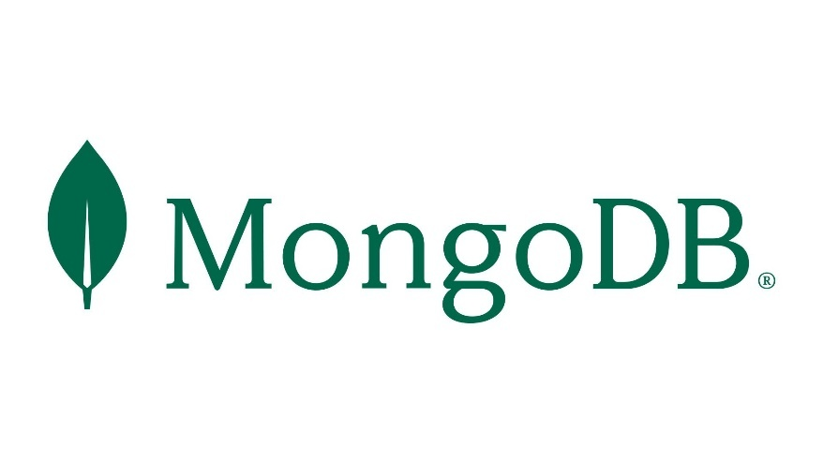
Hình 3.1-1 MongoDB
- Ưu điểm của MongoDB:
- Không cần schema cố định, dễ thay đổi cấu trúc dữ liệu.
- Truy vấn nhanh, hiệu năng tốt với dữ liệu lớn.
- Hỗ trợ lưu document lồng nhau, giảm thao tác join.
- Mở rộng ngang dễ dàng (sharding, replica set).
- Tương thích tự nhiên với Node.js nhờ dùng JSON.
- Ứng dụng trong hệ thống quản lý mượn sách:
- Lưu trữ dữ liệu sách, nhà xuất bản, người dùng và phiếu mượn dưới dạng document.
- Tối ưu cho các thao tác mượn – trả sách, theo dõi trạng thái mượn nhanh và chính xác.
- Kết hợp hiệu quả với backend Node.js để truyền tải dữ liệu JSON mượt mà và dễ phát triển.

Express.js
Express.js là một framework nhẹ của Node.js, hỗ trợ xây dựng API và xử lý request–response nhanh chóng, linh hoạt.

Hình 3.2-1 ExpresssJS
- Ưu điểm của Express.js:
- Cú pháp gọn, dễ học và dễ mở rộng.
- Tổ chức route rõ ràng, phù hợp phát triển API RESTful.
- Tích hợp tốt với middleware, giúp xử lý xác thực, log, bảo mật…
- Hoạt động tối ưu trong môi trường Node.js, hiệu suất cao.
- Ứng dụng trong hệ thống quản lý mượn sách:
- Xây dựng toàn bộ API giao tiếp giữa frontend và cơ sở dữ liệu.
- Xử lý các nghiệp vụ chính: quản lý sách, người dùng, nhà xuất bản và các giao dịch mượn – trả.
- Kết hợp với MongoDB để truyền dữ liệu JSON nhanh, ổn định.

Vue.js
Vue.js là một framework JavaScript hướng thành phần (component-based), dùng để xây dựng giao diện người dùng mượt mà và linh hoạt.

Hình 3.3-1 Vue.JS
- Ưu điểm của Vue.js:
- Dễ học, cú pháp rõ ràng, dễ tích hợp vào nhiều loại dự án.
- Hỗ trợ Single-File Components (.vue) giúp tổ chức giao diện khoa học.
- Hệ sinh thái mạnh (Vue Router, Pinia) phục vụ quản lý trạng thái và điều hướng.
- Ứng dụng trong hệ thống quản lý mượn sách:
- Xây dựng toàn bộ giao diện người dùng cho độc giả và quản trị viên.
- Tạo các trang hiển thị sách, quản lý tài khoản, xử lý form và thao tác mượn sách.
- Kết hợp API từ Express.js để cập nhật dữ liệu theo thời gian thực và mang lại trải nghiệm sử dụng mượt mà.

Node.js
Node.js là môi trường chạy JavaScript phía server, cho phép xây dựng backend hiệu năng cao dựa trên cơ chế xử lý bất đồng bộ.

Hình 3.4-1 Node.JS

- Ưu điểm của Node.js:
- Xử lý bất đồng bộ giúp tăng tốc hiệu suất và khả năng chịu tải.
- Dùng chung ngôn ngữ JavaScript cho cả frontend và backend.
- Thư viện phong phú từ npm, dễ mở rộng tính năng.
- Hỗ trợ tốt WebSockets cho các chức năng thời gian thực.
- Ứng dụng trong hệ thống quản lý mượn sách:
- Xây dựng toàn bộ backend, xử lý logic nghiệp vụ: quản lý sách, tài khoản, nhà xuất bản, mượn – trả sách.
- Kết nối trực tiếp với MongoDB để thao tác dữ liệu nhanh và thuận tiện.
- Cung cấp API cho Vue.js, đảm bảo hệ thống hoạt động trơn tru và đồng nhất.

Visual Studio Code (VSCode)
Visual Studio Code là một môi trường phát triển mã nguồn mở, nhẹ và đa nền tảng, hỗ trợ mạnh mẽ cho lập trình web hiện đại.

Hình 3.5-1 Visual Studio Code

- Ưu điểm của VS Code:
- Nhẹ, khởi động nhanh, giao diện trực quan.
- Kho tiện ích mở rộng phong phú (Extensions Marketplace).
- Hỗ trợ IntelliSense, tự hoàn thành mã, kiểm tra lỗi theo thời gian thực.
- Tích hợp Git, Terminal và Debugger giúp làm việc thuận tiện.
- Phù hợp với hầu hết ngôn ngữ và framework (Node.js, Vue.js, MongoDB…).
- Ứng dụng trong hệ thống quản lý mượn sách:
- Được dùng làm môi trường lập trình chính để phát triển frontend Vue.js và backend Node.js.
- Tích hợp Git để quản lý phiên bản mã nguồn và triển khai dự án.
- Hỗ trợ cài đặt các plugin như Vetur / Vue Language Tools, ESLint, Prettier, MongoDB for VS Code giúp viết mã nhanh và chuẩn xác.

THIẾT KẾ CƠ SỞ DỮ LIỆU

Phân tích và thiết kế sơ đồ usecase

Sơ đồ usecase tổng quát
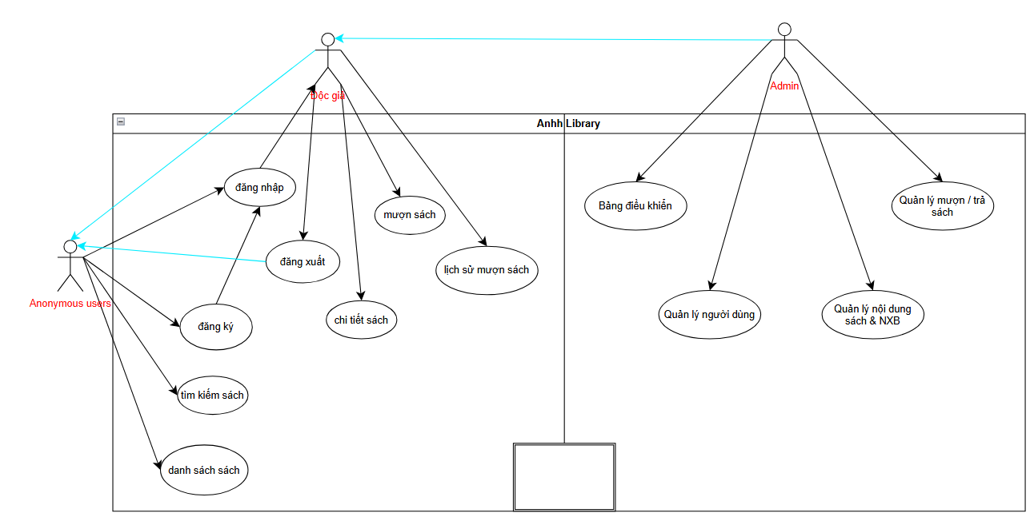
Hình 1.1-1 Sơ đồ usecase tổng quát
      - Đặc tả sơ đồ use case tổng quát

Bảng 1 bảng đặc tả sơ đồ usecase tổng quát
STT | Tên usecase | Diễn giải
1 | Đăng ký | Có thể cho người chưa có tài khoản đăng ký để mượn sách và xem nhiều thông tin hơn về sách
2 | Đăng nhập | Cho phép đăng nhập vào để có thể truy cập các chức năng
3 | Tìm kiếm sách | Cho phép tìm kiếm theo tên sách hoặc tên tác giả
4 | Danh sách sách | Bao gồm tất cả các sách có trong thư viện
5 | Chi tiết sách | Độc giả có thể xem chi tiết sách trước khi mượn sách
6 | Mượn sách | Độc giả có thể mượn 3 quyển sách cùng lúc trên website
7 | Lịch sử mượn sách | Độc giả có thể xem lại lịch sử mượn sách với các trạng thái như đã trả, đang mượn và quá hạn
8 | Bảng điều khiển | Hiển thị tổng số sách, tổng số đọc giả, tổng sách đang mượn, và tổng sách quá hạn trả. Ngoài ra còn có danh sách sách bị quá hạn và sách đã hết số lượng
9 | Quản lý người dùng | Admin có thể xem thông tin người dùng, có thể xóa người dùng. Ngoài ra, Admin còn có thể thêm và xóa tài khoản admin.
10 | Quản lý nội dung sách & nhà xuất bản | Admin có thể toàn quyền thao tác với sách và nhà xuất bản
11 | Quản lý mượn & trả sách | Hiển thị thông tin các phiếu mượn. Admin có thể duyệt trả sách và xóa thông tin phiếu mượn, cho phép lọc theo theo các trạng thái, có thể tìm kiếm theo các thông tin
12 | Đăng xuất | thoát khỏi tài khoản đang đăng nhập trong hệ thống và trở thành Anonymous user

Sơ đồ usecase đăng ký và đăng nhập
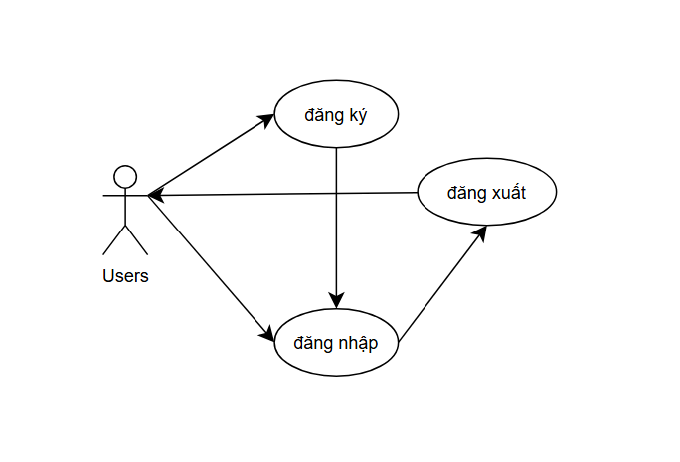
Hình 1.2-1 Sơ đồ usecase đăng ký và đăng nhập
      - Đặc tả usecase đăng ký

Bảng 2 Bảng đặc tả sở đồ usecase đăng ký
Tên usecase | Đăng ký
Tác nhân | Khách vãn lai (Guest hoặc anonymous user)
Mô tả | Cho phép khách chưa có tài khoản đăng ký tài khoản để thực hiện mượn sách.
Điều kiện tiên quyết | Người dùng chưa có tài khoản, có kết nối internet.
Luồng sự kiện chính | 1. Người dùng truy cập trang web.  2. Chọn chức năng đăng ký hoặc chọn đăng nhập, ấn vào đăng ký.  3. Nhập thông tin tài khoản: email, mật khẩu.  4. Nhập thông tin người dùng: họ, tên, ngày sinh, địa chỉ, số điện thoại.  5. Hệ thống kiểm tra dữ liệu đầu vào.  6. Nếu hợp lệ, hệ thống thông báo đăng ký thành công và chuyển đến trang đăng nhập.
Luồng sự kiện rẽ nhánh | 1. Nếu thông tin không hợp lệ (email đã tồn tại, mật khẩu quá yếu, v.v.), hệ thống báo lỗi và yêu cầu nhập lại.
Kết quả | Người dùng có tài khoản, có thể đăng nhập và sử dụng nhiều chức năng hơn của hệ thống

      - Đặc tả user đăng nhập

Bảng 3 Bảng đặc tả usecase đăng nhập
Tên usecase | Đăng nhập
Tác nhân | Người dùng (user) và quản trị viên (administrator)
Mô tả | Cho phép khách chưa có tài khoản đăng ký tài khoản để thực hiện mượn sách.
Điều kiện tiên quyết | Cho phép người dùng đăng nhập vào hệ thống để sử dụng các chức năng hệ thống
Luồng sự kiện chính | 1. Người dùng truy cập trang web.  2. Chọn chức năng đăng nhập.  3. Hệ thống hiển thị form đăng nhập.  4. Nhập email và mật khẩu.  5. Hệ thống kiểm tra thông tin.  6. Đăng nhập hợp lệ chuyển đến trang chủ, nếu là admin chuyển đến trang quản lý.
Luồng sự kiện rẽ nhánh | 1. Nếu thông tin không hợp lệ (tài khoản không tồn tại, sai mật khẩu) thì báo lỗi
Kết quả | Người dùng đăng nhập thành công và có thể sử dụng các chức năng của hệ thống.

Sơ đồ usecase mượn và tìm kiếm sách
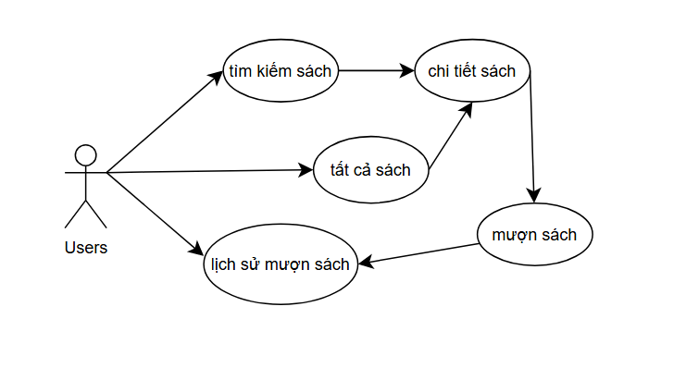
Hình 1.3-1 Sơ đồ usecase mượn và tìm sách

      - Đặc tả usecase tìm kiếm sách

Bảng 4 Bảng đặc tả usecase tìm kiếm sách
Tên usecase | Tìm kiếm sách
Tác nhân | Khách vãng lai (Guest), Độc giả (User)
Mô tả | Cho phép người dùng tìm kiếm sách theo từ khóa như tên sách, tác giả để tìm được sách mong muốn.
Điều kiện tiên quyết | Người dùng phải đang truy cập vào website
Luồng sự kiện chính | 1. Người dùng nhập từ khóa tìm kiếm vào thanh tìm kiếm.  2. Nhấn nút Tìm kiếm hoặc enter.  3. Hệ thống kiểm tra dữ liệu đầu vào.  4. Hệ thống tìm kiếm sách theo từ khóa: Tên sách, Tác giả.  5. Hệ thống hiển thị danh sách kết quả phù hợp.
Luồng sự kiện rẽ nhánh | 1. Nếu không tìm thấy sách phù hợp, hệ thống hiển thị thông báo "Không tìm thấy kết quả phù hợp. Hãy thử từ khóa khác hoặc kiểm tra lại."
Kết quả | Người dùng tìm thấy sách mong muốn hoặc nhận được thông báo không có kết quả phù hợp.

      - Đặc tả usecase mượn sách
Tên usecase | Mượn sách
Tác nhân | Độc giả (User).
Mô tả | Cho phép độc giả gửi yêu cầu mượn sách trực tuyến.
Điều kiện tiên quyết | Người dùng đã đăng nhập, sách còn số lượng để mượn và số sách chưa trả của người dùng nhỏ hơn 3 quyển
Luồng sự kiện chính | 1. Người dùng tìm sách muốn mượn.  2. Nhấn vào nút xem chi tiết rồi Mượn sách.  3. Hệ thống kiểm tra số lượng sách còn lại và số lượng sách người dùng mượn ở trạng thái “chưa trả” có nhỏ hơn 3 không.  4. Nếu còn sách trong kho và thỏa điều kiện, hệ thống ghi nhận yêu cầu mượn và giảm số lượng sách trong kho.  5. Hệ thống thông báo mượn thành công và hiển thị thông tin mượn.  6. Hệ thống lưu dữ liệu mượn vào lịch sử mượn sách.
Luồng sự kiện rẽ nhánh | 1. Nếu chưa đăng nhập chuyển đến trang đăng nhập  2. Nếu sách đã hết, hệ thống sẽ thay đổi nút mượn thành thông báo “đã hết sách”
Kết quả | Người dùng mượn sách thành công và theo dõi lịch sử mượn trong tài khoản.

Sơ đồ usecase quản lý điều hành
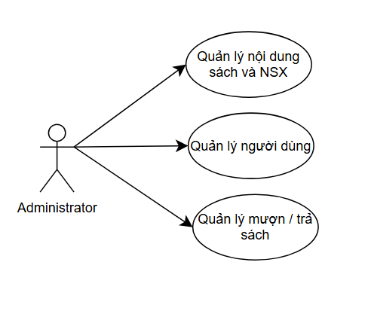
Hình 1.4-1 Sơ đồ usecase quản lý điều hành
      - Đặc tả usecase quản lý nội dung sách & NSX

Bảng 5 Bảng đặc tả usecase quản lý nội dung
Tên usecase | Quản lý nội dung sách & NSX
Tác nhân | Quản trị viên (Administrator)
Mô tả | Cho phép quản trị viên thực hiện các thao tác quản lý sách và nhà xuất bản như thêm, sửa, xóa và cập nhật thông tin sách, nhà xuất bản trong hệ thống.
Điều kiện tiên quyết | Quản trị viên đã đăng nhập vào hệ thống và đang ở trang quản lý
Luồng sự kiện chính | 1. Quản trị viên truy cập trang quản lý nội dung.  2. Chọn tab quản lí sách.  3. Thêm sách mới hoặc chỉnh sửa thông tin sách: Tên sách, Mã sách, Năm xuất bản. Hình ảnh, Tác giả, Nhà xuất bản, Số lượng, Đơn giá.  4. Hệ thống kiểm tra dữ liệu đầu vào.  5. Nếu hợp lệ, hệ thống thực hiện thao tác và cập nhật danh sách sách.  6. Hiển thị thông báo thao tác thành công.  7 Nếu chọn xóa sách: Hệ thông sẽ hiện ra thông báo hỏi và xác nhận → Thông báo xóa thành công và cập nhật danh sách.  8. Nếu chọn tab quản lí nhà xuất bản: Thêm nhà xuất bản mới hoặc chỉnh sửa thông tin nhà xuất bản (Mã nhà xuất bản, tên nhà xuất bản, địa chỉ).  9. Nếu hợp lệ, hệ thống thực hiện thao tác và cập nhật danh sách sách.  10. Nếu chọn xóa nhà xuất bản: Hệ thông sẽ hiện ra thông báo hỏi và xác nhận →. Thông báo xóa thành công và cập nhật danh sách.
Luồng sự kiện rẽ nhánh | 1. Nếu thông tin nhập thiếu hoặc không hợp lệ, hệ thống thông báo lỗi và yêu cầu nhập lại.  2. Nếu xóa một quyển sách đang được mượn hoặc nhà xuất bản đang liên kết với 1 sách, hệ thống hiển thị cảnh báo và không cho phép xóa.
Kết quả | Hiển thị hai tab bao gồm danh sách sách và nhà xuất bản. Danh sách sách và nhà xuất bản được cập nhật chính xác trong hệ thống.

      - Đặc tả usecase quản lí người dùng

Bảng 6 Bảng đặc tả usecase quản lý người dùng
Tên usecase | Quản lý người dùng
Tác nhân | Quản trị viên (Administrator)
Mô tả | Cho phép quản trị viên xem danh sách độc giả, kiểm tra lịch sử mượn sách của từng độc giả. Cho phép admin quản lí tài khoản tài khoản các admin khác, thêm admin.
Điều kiện tiên quyết | Quản trị viên đã đăng nhập vào hệ thống và đang ở trang quản lý
Luồng sự kiện chính | 1. Quản trị viên truy cập trang quản lí người dùng.  2. Hệ thống hiển thị tab độc giả, nhân viên & admin  3. Nếu chọn độc giả người quản lý có thể chọn xoá đi các tài khoản không còn sử dụng.  4. Nếu chọn nhân viên & admin người quản trị có thể xóa đi các tài khoản admin không còn sử dụng trừ bản thân.  5. Hệ thống kiểm tra và hiển thị xác nhận.  6. Hệ thông hiển thị xóa thành công và cập nhật lại danh sách.  7. Quản trị viên có thể thêm admin mới bằng cách ấn vào nút “thêm admin mới”.  8. Điền các thông tin vào form sau đó ấn lưu.  9. Hệ thống kiểm tra, nếu hợp lệ thông báo thành công và cập nhật lại danh sách.
Luồng sự kiện rẽ nhánh | Nếu submid các form không hợp lệ, hệ thống yêu cầu điền đầy đủ thông tin trước khi lưu form.
Kết quả | Hiển thị 2 tab mỗi tab gồm đầy đủ các danh sách tài khoản đã đăng ký.

      - Đặc tả usecase quản lí mượn trả sách

Bảng 7 Bảng đặc tả usecase quản lý mượn trả sách
Tên usecase | Quản lý người dùng
Tác nhân | Quản trị viên (Administrator)
Mô tả | Cho phép quản trị viên duyệt trạng thái sách, đã trả, hoặc xóa phiếu mượn. Lọc ra các phiếu mượn như đang mượn, đã trả, trễ hạn. Tìm kiếm tên người mượn hoặc tên sách.
Điều kiện tiên quyết | Quản trị viên đã đăng nhập vào hệ thống và đang ở trang quản lý
Luồng sự kiện chính | 1. Quản trị viên truy cập trang quản lý mượn / trả sách.  2. Hệ thống hiển thị danh sách thông tin mượn sách của độc giả.  3. Quản trị viên chọn sách đã trả và xét duyệt.  4. Nếu chấp nhận, hệ thống cập nhật trạng thái sách thành Đã Trả.  5. Quản trị viên có thể xóa các phiếu mượn  7. Hệ thống hiển thị xác nhận và thông báo xóa thành công. 8. Hệ thống cập nhật lại danh sách thông tin phiếu mượn.
Luồng sự kiện rẽ nhánh | Nếu submid các form không hợp lệ, hệ thống yêu cầu điền đầy đủ thông tin trước khi lưu form.
Kết quả | Hiển thị danh sách thông tin các phiếu mượn.

Sơ đồ cơ sở dữ liệu (Conceptual Data Model)

Mô tả các collection
STT | Tên collection | Diễn giải
1 | Users | Danh sách thông tin cá nhân của độc giả.
2 | Staffs | Danh sách thông tin cá nhân của nhân viên / admin.
3 | Accounts | Danh sách tài khoản đăng nhập và phân quyền.
4 | Books | Danh sách thông tin chi tiết của từng cuốn sách.
5 | Borrows | Lịch sử theo dõi tất cả các hoạt động mượn và trả sách.
6 | Publishers | Danh sách các nhà xuất bản.

Mô tả Users

Mô tả Staffs

Mô tả Accounts

Mô tả Publishers

Mô tả Books

Mô tả Borrows

THIẾT KẾ GIAO DIỆN

Giao diện Quản lý điều hành (Administrator)

Giao diện Quản lý nội dung

Giao diện Quản lý người dùng

Giao diện Mượn/trả sách

Giao diện User (Độc giả)

Giao diện trang Đăng ký

Giao diện trang Đăng nhập

Giao diện Trang chủ

Giao diện trang Sách

Giao diện trang Chi tiết sách

Giao diện trang Mượn sách

KẾT LUẬN VÀ HƯỚNG PHÁT TRIỂN

Kết quả đạt được

Hạn chế

Tài liệu tham khảo

